附件2
青岛市2020年度职业院校教师素质提高计划项目规划表

编号 | 项目类别 | 项目名称 | 生源类别 | 培训天数 | 培训学时 | 费用标准  （元/人/天） | 计划人数 | 备注
1 | “双师型”教师专业技能培训 | 加工制造类 | 中职 | 28 | 160 | 500 | 31
2 | “双师型”教师专业技能培训 | 文化艺术类 | 中职 | 28 | 160 | 500 | 30
3 | 专业带头人领军能力研修 | 信息技术类 | 中职 | 28 | 160 | 500 | 27
4 | 专业带头人领军能力研修 | 财经商贸类 | 中职 | 28 | 160 | 500 | 29
5 | 卓越校长专题研修 | 骨干校长 | 中职 | 7 | 40 | 550 | 31
6 | 骨干培训专家团队建设 | 培训工作管理人员综合能力提升 | 中高职 | 2 | 16 | 500 | 90 | 市内
7 | 紧缺专业教师技艺技能传承创新 | 名师工作室主持人高端研修 | 中职 | 7 | 40 | 500 | 31
8 | 中高职衔接专业教师协同研修 | 五年贯通专业全员教师培训 | 中职 | 5 | 40 | 250 | 311 | 市内
编号 | 项目类别 | 项目名称 | 培训类别 | 培训天数 | 培训学时 | 费用标准  （元/人/天） | 计划人数 | 备注
9 | 中高职衔接专业教师协同研修 | 五年贯通专业“高等教育理论与方法”网络培训 | 中职 | 5 | 40 | 40 | 567 | 市内
10 | 教师企业实践 | 工业互联网与智能制造 | 中职 | 28 | 160 | 500 | 21 | 市内
11 | 教师企业实践 | “双元制”智能制造 | 中职 | 28 | 160 | 500 | 23 | 市内
12 | 教师企业实践 | 工业机器人 | 中职 | 28 | 160 | 500 | 19
13 | 教师企业实践 | 高职教师企业实践 | 高职 | 28 | 160 | 500 | 30 | 市内
14 | 创新项目 | 人工智能教育培训 | 中职 | 7 | 40 | 500 | 30 | 市内
15 | 创新项目 | 中职—德国职业教育示范培训 | 中职 | 7 | 40 | 500 | 39
16 | 创新项目 | 信息化教学技能提升培训 | 中职 | 7 | 40 | 500 | 36
17 | 创新项目 | 教科研能力提升培训 | 中职 | 7 | 40 | 500 | 38
18 | 创新项目 | 职业教育教学法研究能力提升培训 | 中职 | 7 | 40 | 500 | 40
19 | 创新项目 | 学生管理及班主任综合能力提升培训 | 中职 | 7 | 40 | 500 | 40
编号 | 项目类别 | 项目名称 | 培训类别 | 培训天数 | 培训学时 | 费用标准  （元/人/天） | 计划人数 | 备注
20 | 创新项目 | 招生就业管理人员能力提升培训 | 中职 | 7 | 40 | 500 | 34
21 | 创新项目 | 教务管理人员能力提升培训 | 中职 | 7 | 40 | 500 | 42
22 | 创新项目 | 语文教师教学综合能力提升培训 | 中职 | 7 | 40 | 500 | 71
23 | 创新项目 | 数学教师教学综合能力提升培训 | 中职 | 7 | 40 | 500 | 67
24 | 创新项目 | 英语教师教学综合能力提升培训 | 中职 | 7 | 40 | 500 | 60
25 | 创新项目 | 思政教师教学综合能力提升培训 | 中职 | 7 | 40 | 500 | 57
26 | 创新项目 | 五年内新入职骨干教师培训 | 中职 | 5 | 40 | 250 | 100 | 市内
27 | 创新项目 | 五年内新入职教师全员线上培训 | 中职 | 2 | 16 | 40 | 600 | 市内
28 | 创新项目 | 高职—德国职业教育示范培训 | 高职 | 28 | 160 | 500 | 30 | 市内
29 | 创新项目 | 本科职业教育专业教师培训 | 高职 | 28 | 160 | 500 | 30 | 市内

附件2
青岛市职业院校教师素质提高计划

项目申报书

（ 2020 年度）

□中职 □高职
（请在相应□内划√）

申报单位：________________________________________

合作单位：________________________________________

项目编号：________________________________________

项目类别：________________________________________

项目类别：________________________________________

项目名称：________________________________________

联 系 人：________________________________________

联系电话：________________________________________

手 机：________________________________________

电子邮箱：________________________________________

通讯地址：________________________________________

填表日期：________________________________________

青岛市教育局制

填表说明

1.本申报书为申报青岛市2020年度职业院校教师素质提高计划项目机构填写。
2.每份申报书只填写一个培训子项目。
3.项目执行部门：指机构（基地）二级单位或内设机构。
4.申报单位要如实、准确填写各项内容。
5.申报书一式二份，A4纸正反打印，标注页码，胶装或骑马钉装订。

一、基本情况
申报单位资质  （在□内打√） |  |  |  | 国家级基地□ |  |  | 优质省级基地□ |  |  | 其他□
项目执行部门
项目负责人 | 姓名 |  |  |  |  |  | 职务
项目负责人 | 电话 |  |  |  |  |  | 职称
项目负责人 | 手机 |  |  |  |  |  | 电子邮箱
拟培训时间 |  |  |  |  |  |  | 拟培训地点
条  件  和  优  势 | 本单位及培训专业所依托的学科、专业在国内同行中的地位、优势与特色。（不超过500字）
条  件  和  优  势 | 与本项目培训相关的合作单位条件和优势（不超过500字）
条  件  和  优  势 | 在本项目培训中拟使用的实验室、校内外实训基地及主要设备情况。
条  件  和  优  势 | 近三年已承担过的省级以上相关培训项目情况及突出成效。
条  件  和  优  势 | 本单位开设远程培训所必需的设备、条件及资源。
项目管理团队
姓名 |  |  | 职务/职称 |  |  | 专业 |  |  | 学历 | 负责工作
（可加行）
二、培训方案
需求调研与诊断 |  | 项目培训需求调研和诊断情况，调研结果的运用措施，明确项目培训主题。
目标定位 |  | 本项目学员训后具备的能力和水平，制定总体目标和具体目标。
培训方式 |  | 本项目拟采用的培训模式、培训方式及其优势，线上与线下相结合的实施方案。
实施步骤 |  | 本项目的培训内容及安排，并填写附表。
培训资源 |  | 内部资源和外部资源，列出本项目实施的网络平台、跟岗实践、实习实训等资源和条件。
考核评价 |  | 1.对授课教师的考核评估方式和要求。  2.对项目管理人员的考核评估方式和要求。  3.对参培学员的考核评估方式和要求，填写下表。
  考核指标 |  | 考核方式 | 评分细则 | 权重（%）
  训前测试 | 1.  2.  ...
  训中考核 | 1.  2.  ...
  结业  考核 | 1.  2.  ...
质量监控模式  及措施 |  | 本项目运用的培训质量监控模式及具体措施。
组织与制度保障 |  | 食宿条件（打√）
 |  | 校内住宿 [ ]  校外住宿 [ ] |  |  | 校内就餐[ ]  校外就餐[ ] |  |  | 房间内是否通互联网  是[ ]否[ ] |  |  | 可同时容纳 人开展培训
 |  | 本项目培训组织管理、教学和后勤保障。
 |  | 与本项目培训相关的主要规章制度，具体制度内容须附申报书后。
生成性  培训成果 |  | 本项目集中培训结束时，预期的生成性培训成果（含过程性教学成果等）及训后档案材料。
跟踪指导 |  | 本项目对学员训后跟踪指导的内容、手段、方式和方法，需派员单位或派员教育主管部门配合开展的相关训后工作及预期生成性的成果和成效。
特色  与创新 |  | 阐述本项目培训的特色、亮点与创新之处。
相关项目  典型案例 |  | 曾承办省级以上相关项目职教师资培训工作典型案例，包含项目基本情况、师资情况、课程情况、生成性成果、训后跟岗成果、特色亮点等（有必要图片展示，可后附相关材料）。
经费管理与使用 |  | 本项目各项经费预算（含住宿费、伙食费、师资费、培训场地费、培训资料费、保险费、考察交通费等）。
  序号 | 费用项目 | 经费金额（元） | 费用标准 | 备注
  1 | 师资费
  2 | 住宿费
  3 | 伙食费
  4 | 培训场地费
  5 | 培训资料费
  6 | 交通费
  7 | 保险费
  8 | ……

三、申报单位意见
申报  单位  意见 | 申报单位对实施本项目的承诺等。  1.  2.  单位负责人签字：  （单位公章）  年 月 日
注：“申报单位意见”栏，需由培训基地所在院校主管领导签字并加盖单位公章，不可由二级学院（机构）签署。
附表
申报项目培训内容一览表
序号 | 培训  模块 | 课程专题 | 主要内容 | 培训模式 | 学时 | 拟定授课教师基本信息
 |  |  |  |  |  | 姓名 | 学历 | 职务/职称 | 专职  /兼职 | 工作单位 | 承担省级以上  培训情况 | 主要业务成就
1 | （模块数量可增减） | （模块内专题可增减）
2 | （模块数量可增减）
3 | （模块数量可增减）
4 | （模块数量可增减）
5 | （模块数量可增减）
6 | （模块数量可增减）
7
8
9
10
11
12
13
14
15
16
17
18
注：可根据培训实际增减模块数量和各模块内课程专题数量，不可修改各纵列信息，应确保与培训实际一致。
附件3
青岛市2020年度职业院校教师素质提高计划项目申报汇总表

培训机构名称（公章）： 联系人： 联系电话： QQ：

序号 | 项目  编号 | 项目类别 | 项目名称 | 申报单位 | 项目  负责人 | 职务  职称 | 联系手机 | 电子邮箱

填写日期： 年 月 日
附件4

青岛市职业教育公共服务平台操作指南

培训机构申报模块

账号注册
- 点击底部“注册”按钮—选择用户种类（机构）—填写机构信息—点击底部“保存”按钮即注册成功。注册成功后需等待平台管理员进行审核，审核通过后输入账号密码即可成功登录。如图一、图二、图三所示：

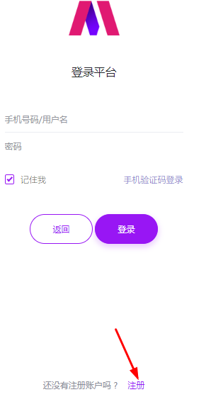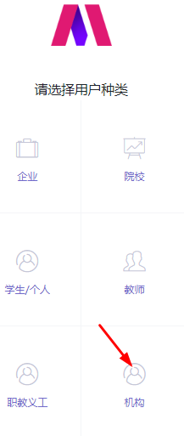
图一 图二
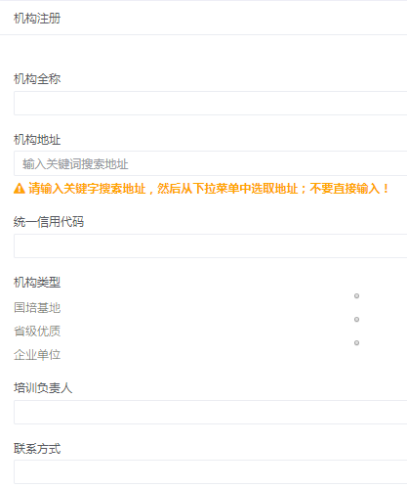
图三
注明：注册后平台审核周期为1个工作日，如有特殊情况请与青岛市国培项目办联系，0532-86101218，邵老师。
- 登录
登录培训机构账号，点击“师资培训”板块，选择活动进入。如图四、图五、图六所示：
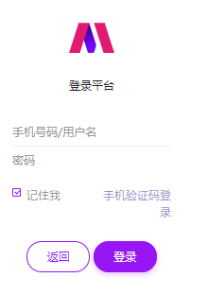 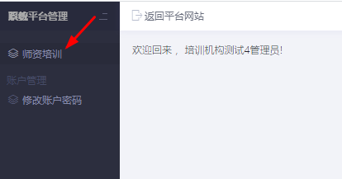
图四 图五
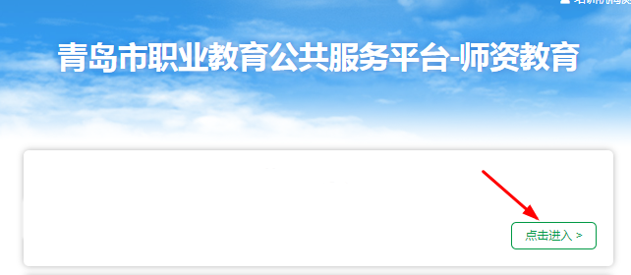
图六
- 方案上传
点击“上传方案”按钮—选择待上传的方案即可成功上传；点击“删除”按钮即可删除该方案（注：方案提报截止时间之前可对方案进行删除操作，截止时间之后或提报方案后不可进行删除操作），如图七、图八所示：
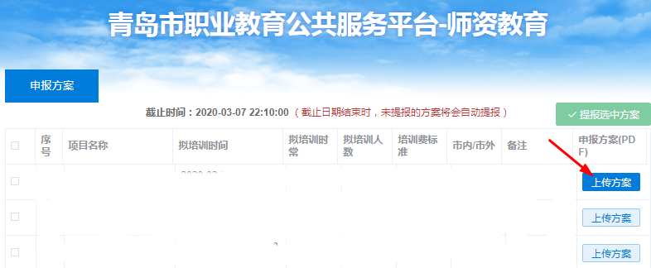
图七 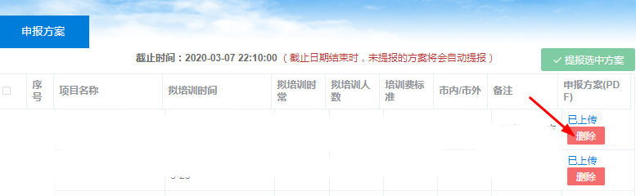
图八

4.方案提报：
- 勾选待提报的方案，点击“提报选中方案”按钮即可上报
如图九、图十所示：
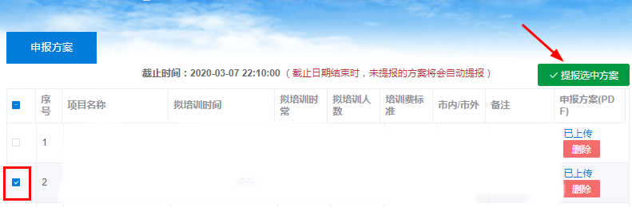
图九
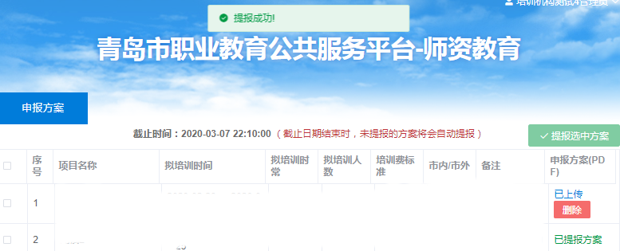
图十

